あっさぶメークイン・レシピ・コンテスト(参加申込書)
※太枠の中にご記入ください
申込日：令和 年 月 日  受付日 | 受付日：令和 年 月 日 |  |  |  |  | 受付番号：
ふりがな  氏 名 | 年齢 | 歳 |  | 職業 |  |  | 性別 | 男 ・ 女
住 所 〒

TEL： ― ― |  |  | FAX： ― ―
E-mail： @
- ご応募部門に〇をつけてください。
料理部門 ・ 菓子部門
- メニュー名：
- 作品のアピールポイント

【同封書類】レシピ表、完成品写真（全体、カット）

■一次審査終了後に応募者全員に審査通知を送付いたします。
最終審査は地元関係者が調理し実食審査をいたします。
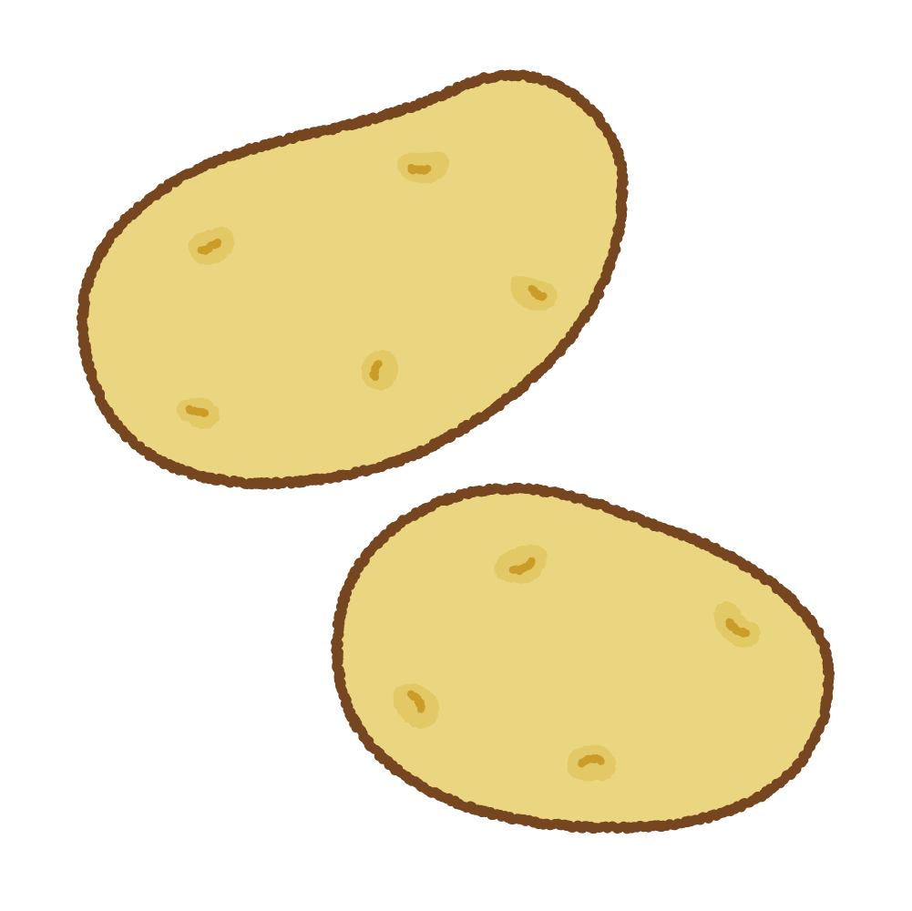
■審査結果が新聞等に掲載される際には、住所（市町村まで）と氏名が公表される場合があります。

※コンテストについてのご質問は下記連絡先までお願いいたします。
素敵な過疎づくり株式会社
TEL：０１３９－６４－２０２２
FAX：０１３９－６７－２０３５
E-mail：info@sutekinakaso.com

